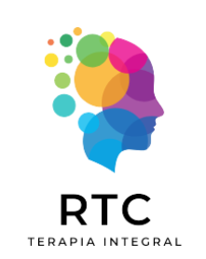

REIKI TRANSMUTACIÓN CONSCIENTE
RTC TERAPIA INTEGRAL
GUIA 1

INSTRUCCIONES:
- En este programa vas a recibir el material previo a cada clase, mismo que debe ser revisado.
- De existir inquietudes, las puedes ir apuntando en tu cuaderno de notas y llevarlas para aclararlas en la clase del día de la clase.
- Cualquier inquietud urgente puedes hacerla en el chat del grupo, con gusto estaremos respondiéndola en la medida de lo posible.

Reiki Transmutación Consciente

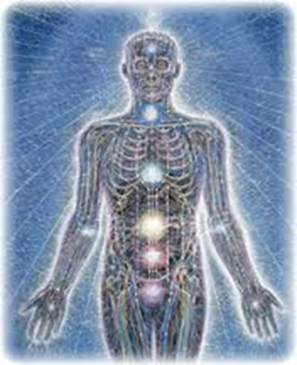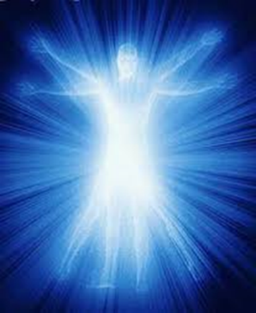

¿Quién eres?
¿Quién es nuestro cliente?
En nuestra primera clase vamos a dar forma a este concepto.

¿Qué es Reiki Transmutación Consciente (RTC)?
RTC es un método de acompañamiento consciente, creado por Luz Mariella Álvarez, que integra varias herramientas para ayudar a comprender cómo las experiencias emocionales no integradas pueden expresarse en el cuerpo y en la energía.
A través del proceso, la persona va tomando consciencia de su experiencia, de sus vínculos y de su proyecto de vida, favoreciendo una mayor coherencia entre cuerpo, emoción y mente.
Esta comprensión puede acompañar procesos de equilibrio emocional, energético y mental, y en algunos casos abrir un camino de mayor consciencia y crecimiento interior.

Reiki Transmutación Consciente es la recopilación de 5 técnicas con las cuales vamos a trabajar para acompañar al cliente:
- Reiki
- Biodescodificación
- Programación Neurolingüística
- Análisis Transgeneracional
- Hipnosis Ericksoniana
RTC es un método de acompañamiento consciente que integra cuerpo, emoción, mente y energía, desde una visión no dual que facilita una comprensión más profunda de la experiencia y abre un camino de crecimiento interior y mayor consciencia.

¿Qué es Reiki?
Reiki es una técnica japonesa de armonización energética que favorece la liberación del estrés y la tensión acumulada en el cuerpo y la mente, facilitando un estado de profunda relajación. Este estado de equilibrio interior apoya los procesos naturales de bienestar, claridad y autorregulación del organismo.
Reiki actúa como una energía inteligente, no dirigida desde la voluntad del practicante, sino disponible para ser canalizada allí donde la persona la necesita. Por esta razón, su práctica no solo acompaña procesos de sanación, sino también de autoconocimiento y toma de consciencia.
Al iniciarse en el camino del Reiki, muchas personas experimentan un cambio en la manera de percibirse a sí mismas, a sus emociones y a la vida. Reiki no impone creencias ni interpretaciones; abre un espacio interno donde la consciencia puede observar, integrar y recordar su propio equilibrio.
Más allá de una técnica, Reiki es una vía de consciencia, en la que sanar y despertar se comprenden como procesos inseparables.

Biodescodificación o Código del síntoma
La Biodescodificación es un enfoque de comprensión consciente que parte de una idea fundamental: el cuerpo expresa, a través de los síntomas, experiencias emocionales que no han sido plenamente integradas.
En RTC, utilizamos también el término condición en lugar de enfermedad. Este cambio de lenguaje no es superficial: cuando dejamos de nombrar lo que vivimos como “enfermedad” y lo observamos como una condición, la mente se abre a la posibilidad de transformación y deja de identificarse con un estado fijo o definitivo.
El trabajo en Biodescodificación siempre comienza a partir de un síntoma, ya sea físico, emocional o conductual.
Cada síntoma está relacionado con la función biológica y simbólica del órgano o parte del cuerpo involucrada. Esta relación actúa como un código, un mensaje que nos orienta hacia el conflicto emocional vivido en el momento en que el síntoma apareció o se activó.
Al descifrar este código, podemos identificar experiencias de estrés, impacto emocional o situaciones no resueltas que, en muchos casos, están asociadas a programas inconscientes heredados del árbol familiar (transgeneracional).
Cuando el consultante logra integrar y resignificar el conflicto emocional relacionado con su síntoma, no solo se produce un movimiento de sanación personal, sino que también puede generarse un efecto de armonización en el sistema familiar, especialmente en aquellos miembros que resuenan con el mismo tipo de conflicto.

Tipos de síntomas que se abordan
Desde la Biodescodificación y la mirada RTC, el concepto de “síntoma” no se limita únicamente al cuerpo físico. También incluye manifestaciones emocionales y experiencias repetitivas, como:
- Sensación persistente de falta de amor
- Conflictos relacionados con el dinero o la abundancia
- Fobias y miedos intensos
- Ataques de ansiedad o crisis emocionales
- Situaciones o conflictos que se repiten de forma recurrente
- Accidentes frecuentes
- Dificultades en las relaciones personales
Todos ellos son comprendidos como mensajes de la consciencia, invitaciones a mirar más allá de lo aparente y a realizar un proceso de comprensión, integración y evolución interior.
¿Para qué comprender el síntoma?
Cuando una experiencia emocional no puede integrarse, el cuerpo y la energía pueden expresarlo a través de un síntoma.
La comprensión consciente permite que la energía se reequilibre, que la experiencia se integre y que se abra un proceso de mayor consciencia.

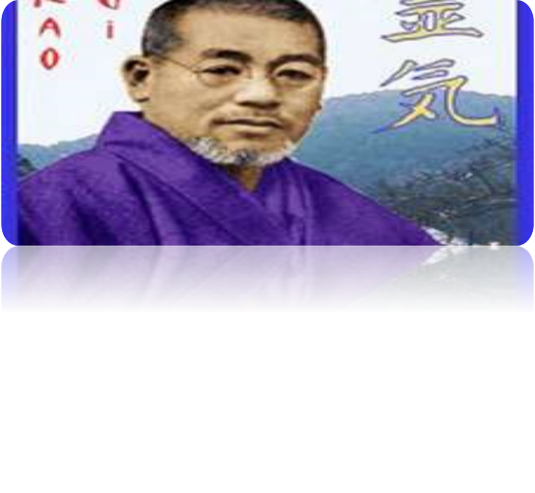
La historia del Reiki
El fundador del Reiki, fue el Dr. Mikao Usuii, japonés, budista.
El Dr. Usui, educador, cristiano que vivió en Kioto, Japón, redescubrió el sistema Reiki a mediados de 1800s. El empezó un intensivo estudio de 21 años sobre los fenómenos de la curación en la historia de grandes líderes espirituales. También estudió el antiguo Sutra (enseñanzas budistas escritas en sánscrito)
El descubrió antiguos sonidos y símbolos que están relacionados directamente con el cuerpo humano y el sistema nervioso que activa la energía vital universal para sanar. Poco después,
Usui sufrió una experiencia metafísica la cual le sirvió para utilizar estos sonidos y símbolos para sanar. Esta forma de sanación Reiki, la enseñó a lo largo del Japón hasta su muerte alrededor de 1893.
La tradición pasó a través de varios grandes maestros de Reiki como el Dr. Chujiro Hyashi, Hawayo Takata, Phyllis , Lei Furumoto.
Hay muchas formas de Reiki que se practican hoy en día. Reiki fue introducido al mundo occidental a mediados de 1970 . Desde entonces su uso se ha extendido considerablemente en todo el mundo.

La palabra Reiki se compone de dos palabras japonesas:
REI es la sabiduría de Dios o Energía Universal, o del alto Poder, o conciencia de Dios y KI que es energía vital, fuerza.

Principios Reiki:
Sólo por hoy, no me enojaré.
Sólo por hoy, no sentiré preocupación.
Sólo por hoy, seré agradecido.
Sólo por hoy, honraré a mis padres, profesores y ancianos.
Sólo por hoy, trabajaré con honestidad.

- SÓLO POR HOY, NO ME ENOJARÉ:
La ira y el resentimiento son siempre una reacción de miedo a las circunstancias. La ira es una emoción destructiva; bloquea la energía y la curación. Cuando llegas a la comprensión de que cada uno crea su propia realidad, empiezas a mirar dentro de ti y dejas de culpar a otros de lo que sientes.
Usualmente nosotros decimos: “tú me hiciste enojar”, en realidad uno es el que elige “estar enojado”, se puede elegir no estarlo.
¿Estás mirando dentro, lo que realmente está sucediendo? Ante cualquier circunstancia, sólo tendrás control sobre “tu parte” de dicha situación.

“Nada de lo que veo, significa nada.”
“Le he dado a todo lo que veo el significado que tiene para mí.”
Nunca estoy disgustado por la razón que creo.

- SÓLO POR HOY, NO SENTIRÉ PREOCUPACIÓN:
¿Te preocupan las acciones o reacciones de los demás donde no tienes ningún control?
Al preocuparte estás cerrando el flujo de energía, "la fuerza vital" y “la armonía del universo”. Cambiando tus pensamientos puedes comenzar a buscar en cada evento una oportunidad, una nueva experiencia y posibilidad.
"No pierdas el presente debido a la preocupación" ¿Funcionan las cosas del modo que tus pensamientos dijeron que lo harían, o funcionan para un bien mayor? En cualquier caso, se verá de la forma que se supone que debe ser, para llevar valiosas lecciones a todos los involucrados.
“Toda experiencia cumple la función de ayudarnos en nuestro desarrollo espiritual”
“No tengo pensamientos neutros.”

- SÓLO POR HOY SERÉ AGRADECIDO:
Agradecer por todas nuestras bendiciones, incluso cuando pensamos que la vida es a veces difícil. Practicar el agradecimiento a diario, por todo lo que tenemos dentro de nosotros, por todo lo que queremos, elevar nuestra energía.
Agradecer los alimentos, el hogar, la familia y los amigos; ser agradecidos por la vida misma. Poniendo un enfoque diario sobre los acontecimientos positivos, abre puertas a recibir más bendiciones del universo.
Dios está en todo lo que veo
Dios está en todo lo que veo porque Dios está en mi mente.

- SÓLO POR HOY, HONRARÉ A MIS PADRES, PROFESORES Y ANCIANOS.
Esto significa que debes honrar a todos por el papel que desempeñan en tu vida: amigos, familiares, conocidos; ellos son "todos" tus maestros.
Cada uno de ustedes, es valioso y especial desempeñando un papel en las experiencias de la vida. "Todos jugamos funciones especiales en nuestras vidas." Honrar y respetar a los demás es nuestra función y aceptarnos a nosotros mismos como somos.
Nueva visión
Confío en mis hermanos que son uno conmigo.
Bendigo al mundo porque me bendigo a mí mismo.

- SÓLO POR HOY, TRABAJARÉ CON HONESTIDAD:
Todo trabajo es valioso, ya sea en tareas más sencillas como preparar una taza de café, meditar o escuchar a un amigo. O en tareas más grandes de la vida como criar a los hijos, una carrera, etc. Sé honesto contigo mismo y con todo el mundo, haciendo las cosas que vibran en tu corazón
Tratando a otros de la misma forma que deseas ser tratado.
Que no me olvide de que soy uno con Dios.

Las enfermedades y las emociones

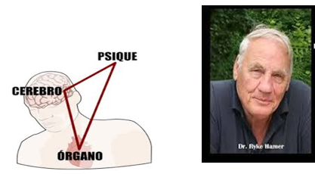
Esta figura representa la relación inseparable entre la psique, el cerebro y el órgano, eje central del enfoque desarrollado por Dr. Ryke Geerd Hamer.

Según este modelo, todo síntoma físico se origina a partir de un impacto emocional vivido en la psique, que se registra simultáneamente en una zona específica del cerebro y se expresa finalmente en un órgano determinado.
Así, la enfermedad o condición no se comprende como un error del cuerpo, sino como una respuesta biológica coherente ante una experiencia emocional no resuelta.

¿Qué es energía?
Eres energía.
Todo lo que existe —lo que ves, hueles, pruebas o tocas— es energía en diferentes formas de manifestación.
Cada planta, árbol, ser vivo, objeto, así como tus pensamientos, emociones y estados internos, son expresiones de energía. Incluso en lo que llamamos “espacio vacío”, donde aparentemente no hay nada, existe energía en constante movimiento.
Desde esta comprensión, todo el universo —y lo que va más allá de él— está compuesto por lo que distintas tradiciones han llamado Energía Cósmica, también conocida como fuerza universal o energía vital. Al reconocer su existencia, comenzamos a percibir cómo esta energía está presente en cada experiencia de la vida, influyendo en nuestro equilibrio, bienestar y evolución.
El fenómeno que hoy llamamos Reiki no es algo nuevo ni creado recientemente. Esta energía ha existido desde el origen mismo de la vida y ha sido reconocida a lo largo de la historia por diferentes culturas, cada una dándole un nombre distinto, entre ellos:
- Ki (Japón)
- Chi o Qi (China)
- Prana (India)
- Pneuma (Grecia)
- Baraka (tradición islámica)
- Ruach (tradición hebrea)
- Luz o Espíritu Santo (cristianismo)
- Mana (Polinesia)
- Orenda (pueblos iroqueses, nativos americanos)
Estos nombres apuntan a una misma realidad: una energía universal que sostiene, anima y conecta toda forma de vida.

El aura
El aura es el campo energético que rodea al cuerpo físico en todas las direcciones. En el ser humano, este campo es tridimensional y se extiende más allá del cuerpo, envolviéndolo como una esfera o forma elíptica, similar a un huevo.
En una persona en estado de equilibrio, el aura suele percibirse como un campo armónico y estable. Este campo refleja no solo el estado físico, sino también el emocional, mental y espiritual del individuo.
Diversas tradiciones espirituales sostienen que el aura de grandes maestros o personas con un alto nivel de consciencia podía extenderse a grandes distancias. Esta expansión del campo energético se asocia simbólicamente con su capacidad de influir, inspirar y atraer a otros, no desde la fuerza, sino desde la coherencia y la presencia.
Desde la mirada RTC, el aura no se interpreta como algo místico o separado de la persona, sino como una expresión sutil de su estado de consciencia y de su relación consigo misma y con la vida.

El aura se debilita por:
1. Una dieta pobre
2. Falta de ejercicio
3. Falta de aire fresco
4. Falta de descanso
5. Estrés
6. Exceso de alcohol
7. Drogas
8. Tabaco
9. Hábitos negativos, pensamientos negativos.
10. Inadecuada actividad psíquica

